Suivi de client - évènement
Historique des modifications
Rédacteur | Validateur | Approbateur | Version | Etat | Date | Motifs
MB | TB | TB | 1.0 | INIT | 06/09/2017 | Première version

LCV vous permet dévider une liste de client pour ensuite les enregistrer dans le suivi client.
A partir de cette liste ensuite vous pourrez faire un mailing des ventes pour ne travailler que sur les clients concernés par le dévidage et, par exemple, comparer son CA sur cette date à l’année en cours, etc…

Etape 1 :
Il faut scanner vos code-barres client et les dévider dans terminal portable :
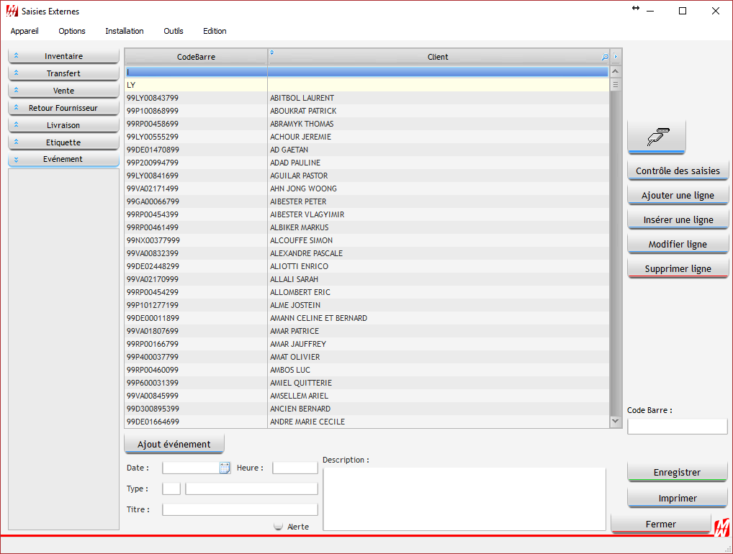
Après avoir dévidé l’appareil et effectué le contrôle, votre liste de client va apparaître.
Là vous allez indiquer la date de votre évènement, l’heure, le type, le titre, si c’est à mettre en alerte et la description.
Quand c’est fait, il faut cliquer sur « Enregistrer » pour le valider.

Etape 2 :
Après l’enregistrement, direction le mailing.
Là, il faut sélectionner un mailing « du suivi client » :
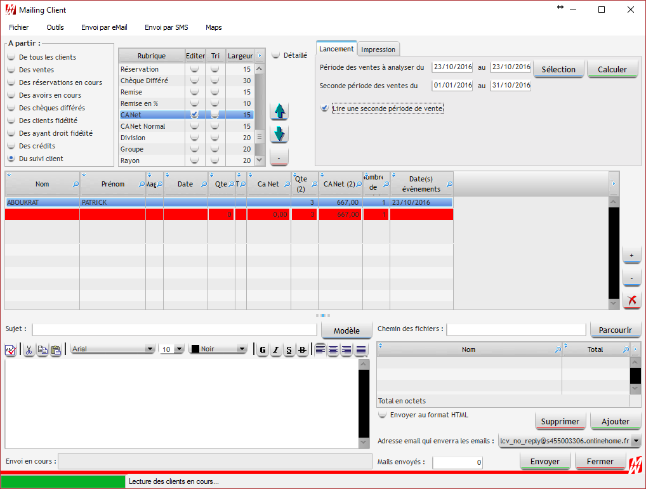
Là il faut :
- Indiquer la période de date de vente à analyser (elle doit correspondre à une période durant laquelle le client a été enregistrer dans l’étape 1), en plus d’analyser les ventes, il va aussi sortir tous les clients qui ont un suivi sur la même période (donc même les clients n’ayant rien acheté).
- Cocher la case « Lire une seconde période de vente » et indiquer la période afin d’avoir la quantité et le CA sur une autre période pour comparer aux ventes de la première période.
- Dans votre sélection, vous pouvez indiquer le type de suivi.

